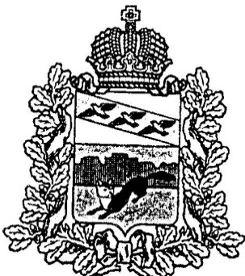

ПРЕДСЕДАТЕЛЯ
ПРЕДСТАВИТЕЛЬНОГО СОБРАНИЯ
БОЛЬШЕСОЛДАТСКОГО РАЙОНА
КУРСКОЙ ОБЛАСТИ

Р А С П О Р Я Ж Е Н И Е
От 01 октября 2018 года № 22
307850,Курская обл., с. Большое Солдатское

О проведении публичных слушаний по проекту
решения Представительного Собрания
Большесолдатского района Курской области
«О внесении изменений и дополнений
в Устав муниципального района
«Большесолдатский район» Курской области

В соответствии с Федерального законом от 06.10.2003 г. №131-ФЗ “Об общих принципах организации местного самоуправления в Российской Федерации, Уставом муниципального района "Большесолдатский район" Курской области, Представительное Собрание Большесолдатского района Курской области:

1. Провести публичные слушания по проекту решения Представительного Собрания Большесолдатского района Курской области «О внесении изменений и дополнений в Устав муниципального района «Большесолдатский район» Курской области «23» октября 2018 года в 10 часов 00 минут по адресу: Курская область, Большесолдатский район, с. Большое Солдатское, ул. Мира,1,большой зал Администрации Большесолдатского района Курской области.
2. Настоящее распоряжение вступает в силу со дня его подписания и подлежит опубликованию.

Председатель Представительного Собрания
Большесолдатского района Курской области Ч.М.Казиев

